Mateřská škola Na Vyhlídce 1143 pořádá
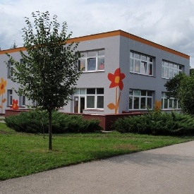
NÁVŠTĚVNÍ DNY
Pracoviště Na Vyhlídce 1143
9.4.2024 v čase 9,00 – 11,00 hod.

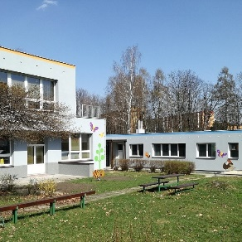
Pracoviště Lesní 859
10.4.2024 v čase 9,00 – 11,00 hod.

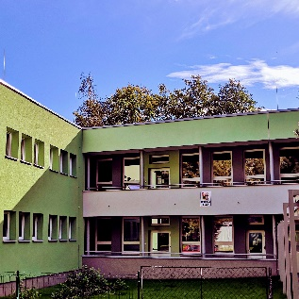
Pracoviště Kpt. Jaroše 762
11.4.2024 v čase 9,00 – 11,00 hod.

